BRİFİNG
D O S Y A S I 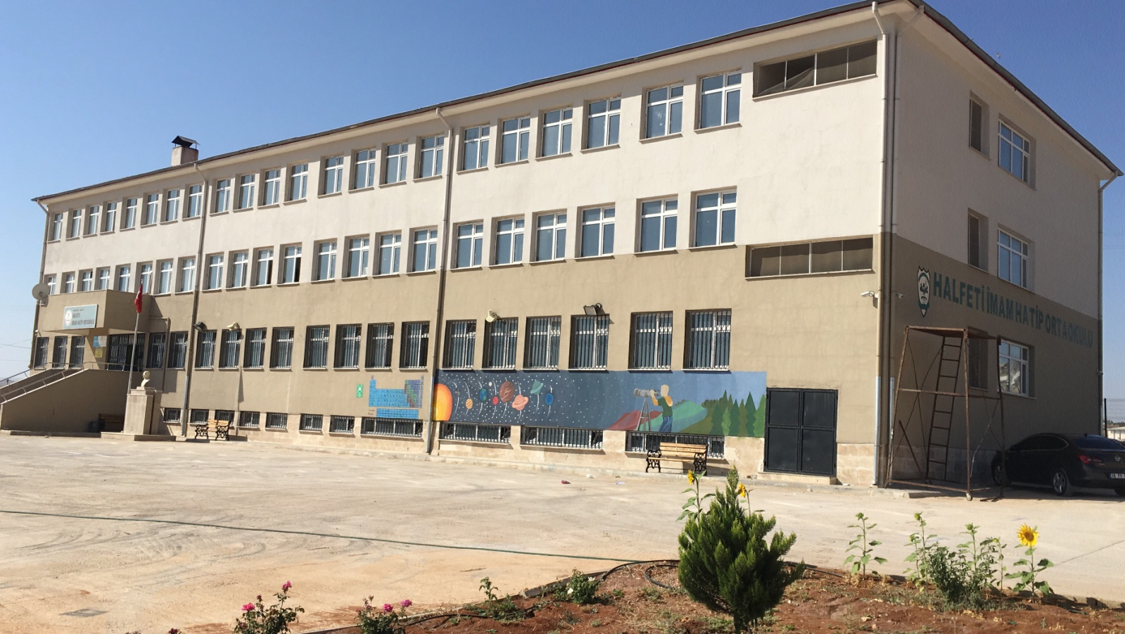

İLİ :ŞANLIURFA

İLÇESİ :HALFETİ

ADI : HALFETİ ANADOLU İMAM

HATİP LİSESİ

2021 -2022
EĞİTİM VE ÖĞRETİM YILI

I.BÖLÜM
A- OKULUN ADI : Halfeti Anadolu İmam Hatip Lisesi

B- KURUM KODU : 768541
C- KURUM TİPİ : C

C- TELEFONU : 0414 751 10 16
D- ADRESİ : Siyahgül Mahallesi Ahmet Arif Caddesi Dış Kapı No:44 HALFETİ/ŞANLIURFA
Web Adresi: https://halfetiaihl.meb.k12.tr/
e-posta: 768541@meb.k12.tr

E- SEVİYESİ : Ortaokul+ Lise
F- ÖĞRENİM ŞEKLİ : NORMAL

II.BÖLÜM
A- OKULUN TARİHÇESİ : Okulumuz 2012-2013 Eğitim-Öğretim yılında Aşağı Halfeti’de Eski Hükümet Konağında eğitim-öğretime başlamıştır.
AŞAĞI HALFETİ ESKİ HÜKÜMET KONAĞI
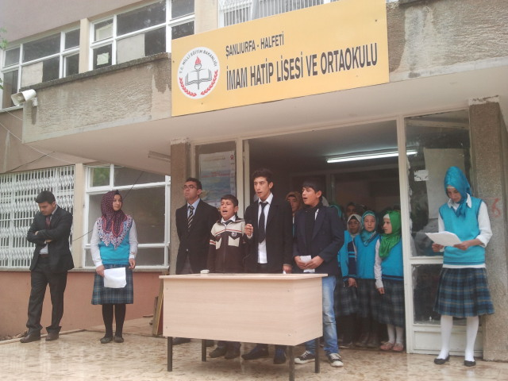

Okulumuz İmam Hatip Lisesi bünyesinde yeni binası yapım aşamasında olduğu için 2013-2104 Eğitim-Öğretim yılını Yunus Emre Ortaokulu binasında tamamladı.
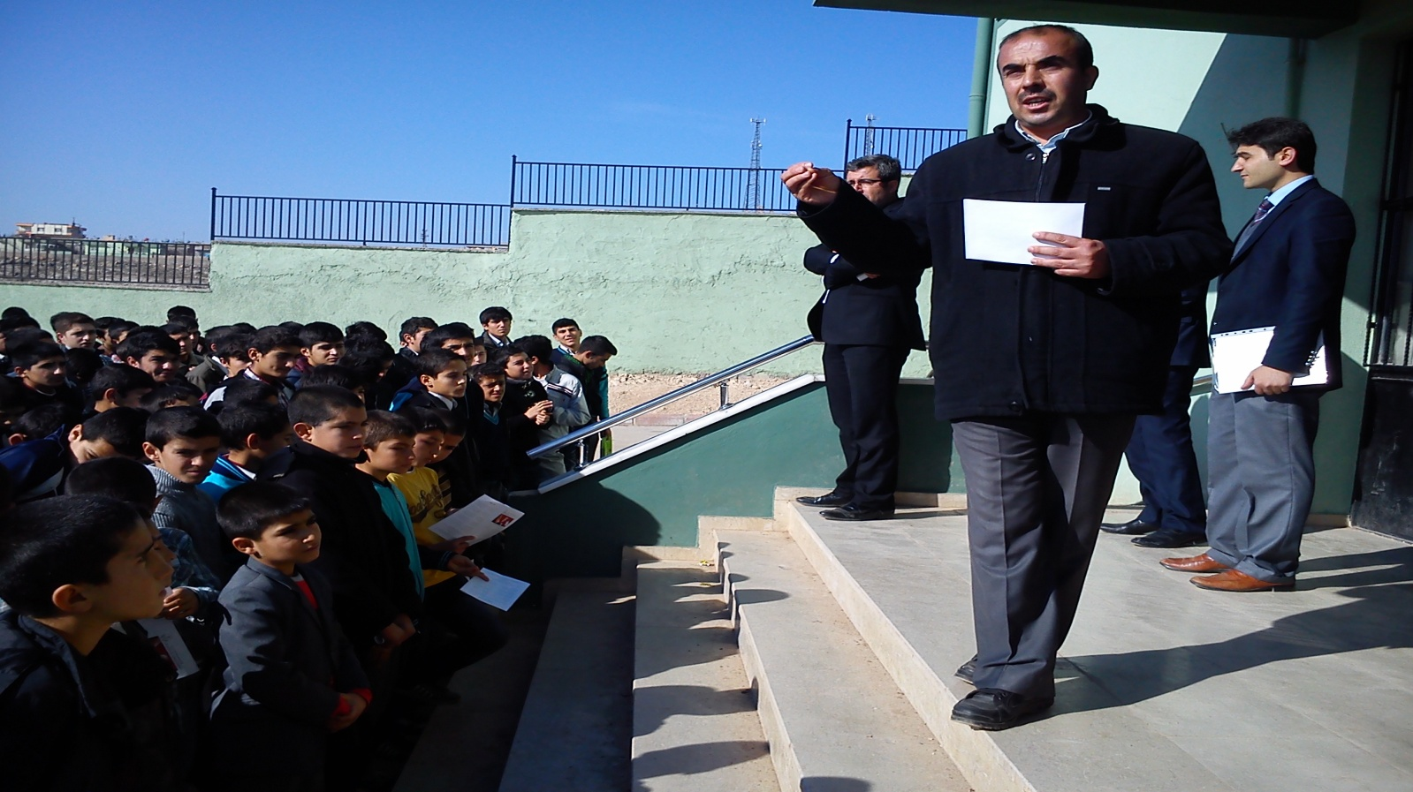
2014-2015 Eğitim-Öğretim yılında Halfeti Kız Anadolu İmam Hatip Lisesi için tahsis edilen binada Kız Anadolu İmam Hatip Lisesi ile birlikte eğitim-öğretimi sürdürdü. 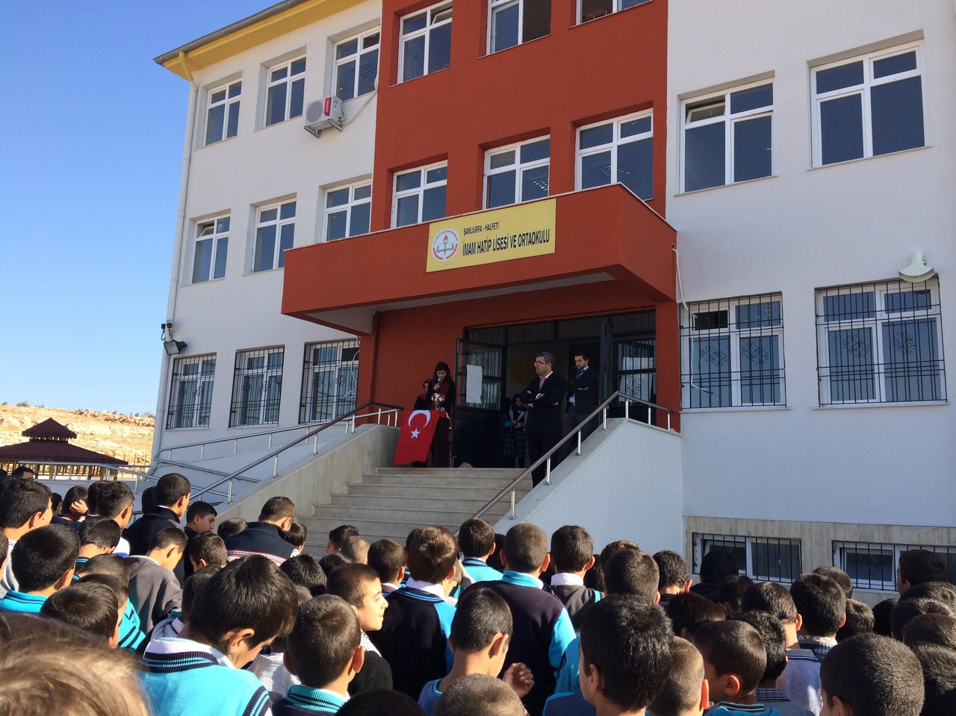

2014-2015 Eğitim-Öğretim yılının 2. Yarısında yeni binasına (Şimdiki adı Halfeti Selahaddin Eyyubi Anadolu İmam Hatip Lisesi’ne) taşındı. 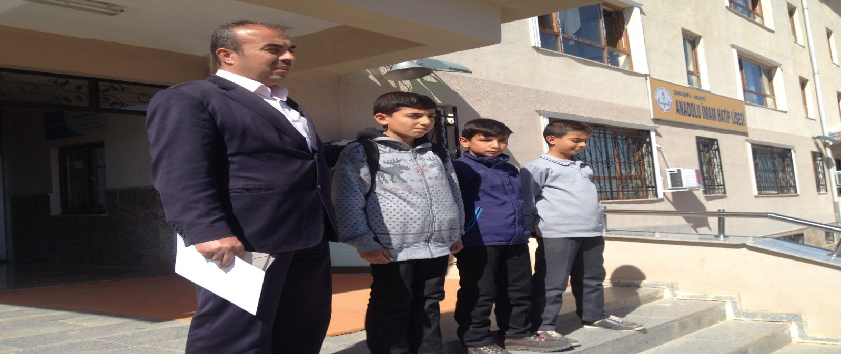

Okulumuz 2015-2016 Eğitim-Öğretim yılında ise İmam Hatip Lisesi bünyesinden ayrılıp kendisine tahsis edilen yeni kalıcı binasına geçti ve eğitim öğretim faaliyetine orada devam etti. 24.09.2021 tarihinde okulumuz Halfeti Anadolu İmam Hatip Lisesi’ne dönüştürüldü. 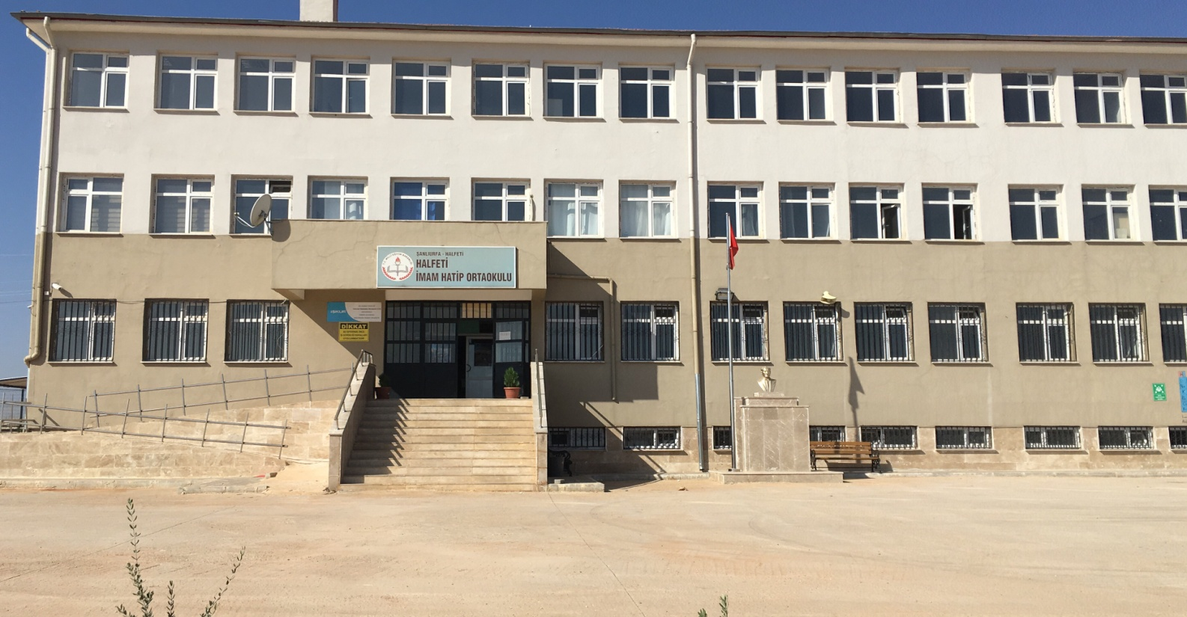 Okulumuz öğrencilerinin kız bölümü Ümmü Gülsüm Kız AİHL de eğitim öğretimlerine devam etmekte olup sadece erkek öğrencilerle eğitim öğretim yapmaktayız.

B- OKULUN FİZİKİ YAPISI: Okulumuz Halfeti Anadolu İmam Hatip Lisesi binasının bütün katlarını kapsamaktadır. Okulumuz bünyesinde 24 derslik, 1 Müdür Odası, 1 Müdür yardımcısı odası, 1 Rehber Öğretmen odası, 1 Öğretmenler odası , 1 Bilgi ve Teknoloji odası, Santral Odası, 1 Yemekhane Salonu, 2 Mescid, 1 Arşiv, 3 Araç Odası, 6 Öğrenci WC, 3 Engelli WC, 2 Bay-Bayan Öğretmen WC mevcuttur.

III.BÖLÜM
YÖNETİCİ SAYISI : Okulumuzda 1 Müdür, 1 Müdür Yardımcısı bulunmaktadır.
OKUL MÜDÜRÜ : Sever KESKİN
MÜDÜR YARDIMCISI : Ramazan KARAGÜL
MEMUR SAYISI : 0
HİZMETLİ SAYISI : 1- Abdülkadir ÇAKIR, (TYP Çalışanı)

ÖĞRETMEN SAYISI :Okulumuzda 5 kadrolu branş öğretmeni, 4 sözleşmeli branş öğretmeni olmak üzere toplam 9 öğretmen bulunmaktadır.
ÖĞRETMENLER :
1. Sever KESKİN(Okul Müdürü) İngilizce Öğretmeni
2. Ramazan KARAGÜL(Müdür Yard.) DİKAB Öğretmeni
3. Metehan ÜNVERDİ Türkçe Öğretmeni
4.Osman KARAKOÇ İngilizce Öğretmeni
5. Nesibe ARZU Fen Bilimleri Öğretmeni
6. Tayhan KIRAT Sosyal Bilgiler Öğretmeni
7. İsmail ONGAN Din Kültürü ve Ahlak Bilgisi Öğr.
8. Adem DİNÇER Matematik Öğretmeni
9. Mazlum DEMİRCİ Beden Eğitimi Öğretmeni
GÖREVLENDİRME İLE GELEN ÖĞRETMENLER :
1.Merve Bölükbaşı Arapça Öğretmeni
2. Ayşe DİNÇEL Müzik Öğretmeni

TAŞIMALI ÖĞRENCİ SAYISI: 23
Altınova, Balaban, Özmüş.
TOPLAM ÖĞRENCİ SAYISI : KIZ ERKEK TOPLAM

5.SINIF 0 9 9
6.SINIF 0 13 13
7. SINIF 0 17 17
8. SINIF 0 20 20

GENEL TOPLAM: 0 59 59

Not: Okulumuzda toplam 12 (oniki) sürekli devamsız öğrenci bulunmaktadır.

11/11/2021
Kayıtlarımıza Uygundur
Sever KESKİN
Okul Müdürü

